西安交通大学实验报告

|  |  |
| --- | --- |
| 成绩 |  |

|  |  |  |  |  |  |
| --- | --- | --- | --- | --- | --- |
| 课程： |  | | | 实验日期 | 年　　月　　日 |
| 专业班号 |  | 组别 |  | 交报告日期 | 年　　月　　日 |
| 姓名 |  | 学号 |  | 报告退发 | （订正、重做） |
| 同组者 |  | | | 教室审批签字 |  |

# 8.5 固体表面法线方向黑度测定实验

实验名称

## 一、实验目的

1. 测定固体表面法线方向黑度，进而推算出半球平均黑度
2. 了解实验原理及实验装置，掌握误差分析方法

## 二、实验装置与原理

法向黑度定义：材料在一定温度下沿法线方向的定向辐射强度与黑体在相同温度下沿法线方向的定向辐射强度的比值。

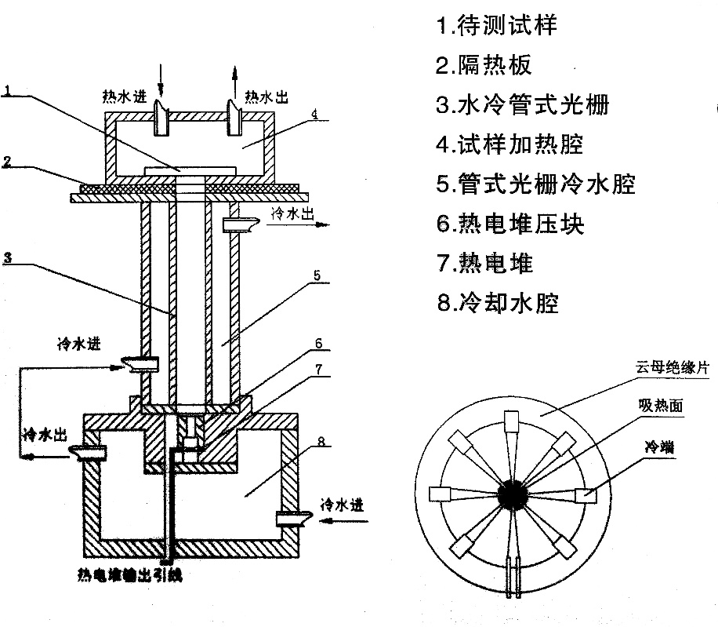

实验装置可近似看作由待测面1、恒温壁腔2和接收器吸热面3组成的封闭系统。假定2、3为黑体，利用能量“差额”发，物体3的将辐射换热量为

$Φ_{net,3}=Φ_{in,3}-Φ_{eff,3}$ (1)

$$=ε_{1}E_{b1}A_{1}X_{13}+ρ_{1}E_{b2}A_{2}X_{21}X_{13}+ρ_{1}E_{b3}A_{3}X_{31}X_{13}+E_{b2}A_{2}X_{23}-E_{b3}A_{3}$$

假设， $T_{1},T_{2}$ 相差不是很大，择优 $ΔT=T_{2}-T_{3}≪1$，利用角系数的相对性、完整性公式和考虑到 $X_{13}≪1$，可将式(1)简化为

$Φ_{net,3}=ε_{1}A_{1}X_{13}σ_{0}\left(T_{1}^{4}-T_{2}^{4}\right)-σ_{0}A_{3}(4T_{2}^{4}ΔT)$ (2)

稳态条件下，接收器吸热面3的净辐射热能与热损相等，即

$$Φ_{net,3}=hΔT$$

接收器的输出电势 $ϕ=KΔT$（K为比例常数），那么输出电势可写为：

$ϕ=ε_{1}M(T_{1}^{4}-T_{2}^{4})$ (3)

式中 $M=\frac{{KA}_{1}X_{13}σ_{0}}{h+4σ_{0}A_{3}T_{2}^{3}}$

同理，若在待测面上放置人工黑体，则输出电势为：

$ϕ_{st}=ε_{st}M(T_{1}^{4}-T_{2}^{4})$ (4)

结合(3)式与(4)式，可得： $ε_{1}=\frac{ϕ}{ϕ_{st}}ε_{st}$，令 $ε_{st}=1$，则 $ε_{1}=\frac{ϕ}{ϕ_{st}}$

## 三、误差分析

由于 $ε_{n}=\frac{ϕ}{ϕ_{st}}ε_{st}$，因此 $ε_{n}$ 的测量误差为：

$$Δε_{n}=\sqrt{{\left(\frac{∂ε_{n}}{∂ϕ}\right)}^{2}{Δϕ}^{2}+{\left(\frac{∂ε_{n}}{∂ϕ_{st}}\right)}^{2}{Δϕ}_{st}^{2}+{\left(\frac{∂ε_{n}}{∂ε_{st}}\right)}^{2}{Δε}_{st}^{2}}$$

$=\sqrt{{\left(\frac{ε_{st}}{ϕ_{st}}\right)}^{2}{Δϕ}^{2}+{\left(\frac{ϕε_{n}}{ϕ_{st}^{2}}\right)}^{2}{Δϕ}_{st}^{2}+{\left(\frac{ϕ}{ϕ_{st1}}\right)}^{2}{Δε}_{st}^{2}}$ (5)

$Δε_{st}$——所取人工黑体的有效黑度与其真实黑度的绝对差值，人工黑体的高径比1.92，设筒内壁 $ε=0.8$，则 $Δε_{st}=0.028$

$Δϕ_{st}=Δϕ_{st1}+Δϕ_{st2}$

$Δϕ_{st1}$——人工黑体与待测试温度不同而引起的误差，假定温度相差1℃，由实验测得 $ϕ_{st}$、 $ϕ_{st1}$，可求得 $Δϕ_{st1}$

$Δϕ_{st2}$、 $Δϕ$——仪表误差，此电压表的量程200mV，因此误差等于“ $测量读数×0.005\%+1.0μV$”

## 四、附录

### 1. 实验数据

|  |  |  |  |  |  |  |  |
| --- | --- | --- | --- | --- | --- | --- | --- |
| 实验工况 | 测量次数 | 人工黑体 | | | 待测试样 | | |
| $$ϕ_{st}/μV$$ | $$T_{1}/℃$$ | $$T_{2}/℃$$ | $$ϕ/μV$$ | $$T_{1}/℃$$ | $$T_{2}/℃$$ |
| I | 1 | *18.2* | *55.8* | *25.1* | *14.1* | *55.9* | *25.1* |
| 2 | *18.0* | *55.8* | *25.1* | *14.0* | *55.8* | *25.1* |
| 3 | *18.0* | *56.0* | *25.1* | *13.9* | *55.8* | *25.1* |
| 平均值 | $$ϕ_{st}=18.07μV,ϕ=14.0μV,T_{1}=55.87℃,T_{2}=25.1℃,ε_{n}=$$ | | | | | |
| II | 1 | $$ϕ_{st1}=21.0μV$$ | | $$T_{1}'=60.4℃$$ | | $$T_{2}'=25.3℃$$ | |

### 2. 实验结果

$$ε_{n}=\frac{ϕ}{ϕ_{st}}=\frac{14.0}{18.07}=0.775$$

### 3. 误差分析

$$Δϕ=14.0μV×0.005\%+1.0μV=1.0007μV$$

$$Δϕ_{st2}=18.07μV×0.005\%+1.0μV=1.0009μV$$

$$Δϕ_{st1}=\frac{ϕ_{st1}-ϕ_{st}}{T_{1}^{'}-T_{1}}×1℃=\frac{21.0μV-18.07μV}{60.4℃-55.87℃}×1℃=0.6468μV$$

$$Δϕ_{st}=Δϕ_{st1}+Δϕ_{st2}=0.6468μV+1.0009μV=1.6477μV$$

根据误差公式(5)

$$Δε_{n}=\sqrt{{\left(\frac{ε_{st}}{ϕ_{st}}\right)}^{2}{Δϕ}^{2}+{\left(\frac{ϕε_{n}}{ϕ_{st}^{2}}\right)}^{2}{Δϕ}_{st}^{2}+{\left(\frac{ϕ}{ϕ_{st1}}\right)}^{2}{Δε}_{st}^{2}}$$

其中

$$ε_{st}=1, ϕ_{st}=18.07μV, Δϕ=1.0007μV,$$

$$ϕ=14.0μV,ϕ_{st}=18.07μV,Δϕ_{st}=1.6477μV,$$

$$ϕ=14.0μV,ϕ_{st1}=21.0μV,Δε_{st}=0.028$$

可得

$$Δε_{n}=\sqrt{{\left(\frac{1}{18.07}\right)}^{2}×{1.0007}^{2}+{\left(\frac{14.0×0.775}{{18.07}^{2}}\right)}^{2}×{1.6477}^{2}+{\left(\frac{14.0}{21.0}\right)}^{2}×{0.028}^{2}}=0.08008$$

所以，相对误差 $δ=\frac{Δε_{n}}{ε_{n}}×100\%=10.33\%$

### 4. 思考题

能否认为法向黑度 $ε_{n}$ 近似等于半球平均黑度 $ε$？

可以，虽然半球各个方向的定向发射率并不相等，但在法线两侧很大一部分角度，定向发射率与法线方向几乎相等，故可以认为近似相等。